UNIVERSIDAD SALESIANA DE BOLIVIA
CARRERA INGENIERÍA DE SISTEMAS





UNIVERSITRIAS : NARVAEZ VALERIANO JUAN J.
CABALLERO SULLCATA MIGUEL ANGEL
BASCOPE JIMENEZ JUAN LUIS

PARALELO : 6 to A-1

DOCENTE :

FECHA DE ENTREGA : 29 de Mayo

LA PAZ – BOLIVIA
2008

Diagrama de Estado

El diagrama de estado del UML describe los eventos y estados más relevantes de un objeto, así como su comportamiento ante cada evento.

Muestra el conjunto de estado por los cuales pasa un objeto durante su vida en una aplicación junto con los cambios que permiten pasar de un estado a otro [Int-2]. Esta representado principalmente por los siguientes elementos: estado, elemento y transición.

Estado: Identifica un período de tiempo del objeto (no instantáneo) en el cual el objeto esta esperando alguna operación, tiene cierto estado característico o puede recibir cierto tipo de estímulos.

Eventos: Es una ocurrencia que puede causar la transición de un estado a otro de un objeto. Esta ocurrencia puede ser una de varias cosas [Int-1]:

-Condición que toma el de verdadero o falso.
-Recepción de una señal de otro objeto en el modelo.
-Recepción de un mensaje.
-Paso de cierto período de tiempo, después de entrar al estado o de cierta hora y fecha particular.

Transición Simple: Es una relación de tres o más estados en una transición de múltiples fuentes o múltiples destinos y del siguiente formato:

Event-signature”[” guard – condition]”/” action – expresión “^" send - clause

Transición Interna: Es una transición que pertenece en el mismo estado en vez de involucrar dos estados distintos representa un evento que no causa cambio de estado se denota como una cadena adicional en el compartimiento de acciones del estado

Acciones: podemos especificar la solicitud de un servicio a otro objeto como consecuencia de la transición se especifica al ejecutar una acción como consecuencia de entrar salir estar en un estado o por la ocurrencia de un evento.

Generalización de Estados:
Podemos reducir la complejidad de estos diagramas usando la generalización de estados. Distinguimos así entre superestado y subestados. Un estado puede contener varios subestados disjuntos. Los subestados heredan las variables de estado y las transiciones externas. La agregación de estados es la composición de un estado a partir de varios estados independientes. La composición es concurrente por lo que el objeto estará en alguno de los estados de cada uno de los subestados concurrentes. La destrucción de un objeto es efectiva cuando el flujo de control del autómata alcanza un estado final no anidado. La llegada a un estado final anidado implica la subida al superestado asociado, no el fin del objeto.
Subestados Un estado puede descomponerse en subestados, con transiciones entre ellos y conexiones al nivel superior. Las conexiones se ven al nivel inferior como estados de inicio o fin, los cuales se suponen conectados a las entradas y salidas del nivel inmediatamente superior.
Transacción Compleja Una transición compleja relaciona tres o más estados en una transición de múltiples fuentes y/o múltiples destinos. Representa la subdivisión en threads del control del objeto o una sincronización. Se representa como una línea vertical de la cual salen o entran varias líneas de transición de estado.
Transición a estados anidados Una transición de hacia un estado complejo (descrito mediante estados anidados) significa la entrada al estado inicial del subdiagrama. Las transiciones que salen del estado complejo se entienden como transiciones desde cada uno de los subestados hacia afuera (a cualquier nivel de profundidad).
Transiciones temporizadas Las esperas son actividades que tienen asociada cierta duración. La actividad de espera se interrumpe cuando el evento esperado tiene lugar. Este evento desencadena una transición que permite salir del estado que alberga la actividad de espera. El flujo de control se transmite entonces a otro estado.

Los diagramas de estados muestran el comportamiento de un objeto, es decir, el conjunto de estados por los cuales pasa un objeto durante su vida, junto con los cambios que permiten pasar de un estado a otro. Ilustraremos lo anterior con el siguiente ejemplo:
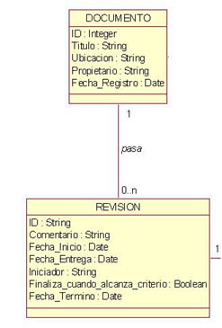
La figura anterior muestra una porción de un diagrama de clases en el cual se puede apreciar la relación existente entre la clase Documento y la clase Revisión. Pues bien, lo que se da a entender con la asociación entre estas 2 clases es que un documento en particular puede pasar por uno o mas procesos de revisión. Además este escenario plantea controlar el estado del proceso de revisión asociado a un documento, por lo que debemos agenciarnos de un mecanismo que nos permita representar los estados por los que puede transitar un proceso de revisión durante su ciclo de vida.
El requerimiento anterior se puede satisfacer con el empleo de los diagramas de estado que nos ofrece UML.

Un estado identifica un período de tiempo (no instantáneo) en la vida del objeto durante el cual está esperando alguna operación, tiene cierto comportamiento característico o puede recibir cierto tipo de estímulos. En notación UML, un estado se representa mediante un rectángulo con los bordes redondeados, que puede tener tres compartimentos: uno para el nombre, otro para el valor característico de los atributos del objeto en ese estado y otro para las acciones que se realizan al entrar, salir o estar en un estado (entry, exit o do, respectivamente). En el caso de la figura 2, se tienen seis estados (En progreso, aprobada, cancelada, rechazada, incompleta, necesita cambios) en los cuales se desarrollan ciertas acciones al entrar, por ejemplo, al entrar al estado En progreso se debe realizar un cambio de estado al documento asociado, asimismo al salir se debe notificar al usuario que dio inicio al proceso de revisión y actualizar el estado del documento asociado, como otras actividades.
Las flechas representan una transición entre 2 estados, como se muestra en la figura, una transición se puede etiquetar para indicar la condición que se debe evaluar para producir el cambio de estado y la acción que se llevará a cabo si la condición llega a ser cierta. Así, en el caso tenemos la transición que va de el estado En Progreso al estado Aprobada, la condición a evaluar es que un numero contabilizado de aprobaciones sea igual al numero requerido fijado con anticipación, si esto se da se lleva a cabo la acción Aprobar.
Con esto se ha querido mostrar una aplicación práctica de los diagramas de estado sin pretender en grado sumo ser una referencia notacional, evitando saturar al lector en lo que respecta a la definición de los elementos notacionales que pueden participar en este tipo de diagramas. Si requiriera información referente a los elementos notacionales de este y otros diagramas, puede consultar la guía de referencia UML

Nombre

Variables de estado

Actividades
Iniciar
Terminar
* Casos típicos (procesos)
* Sistemas
* Ventanas
* Coordinadores de aplicaciones
* Controladores
* Transacciones
* Dispositivos
* Mutadores
Posibles diagramas

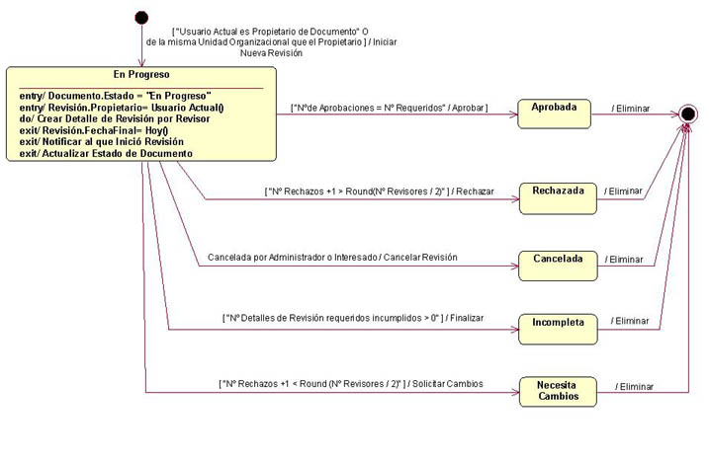
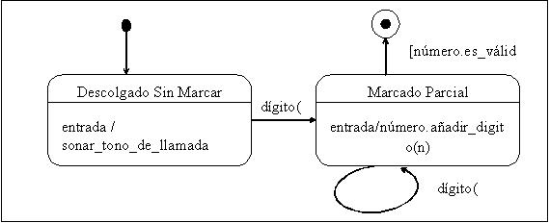

Diagrama de Clases

Cliente
Mozo
Mesa
Cocinero
Adicionista
Cocina
Menú
Vajilla
Salón

Diagrama de Clases (II)

Nombre
atributo1
atributo2
atributo3
...
acción1
acción2
acción3
...

Es como el modelo conceptual, al que le agregamos los métodos

Facilidad Meta-Objetos (MOF)

- MOF (Meta-Object Facility) es un lenguaje para definir lenguajes de modelado
  - Permite a los usuarios definir totalmente nuevos lenguajes a partir de meta modelos
- Fue también definido por el OMG y actualmente se encuentra en su versión 2.0
- La alineación del meta modelo UML 2.0 con el meta modelo MOF simplificará el intercambio de modelos -vía XMI- y la interoperabilidad cruzada entre herramientas.
- La especificación del MOF 2.0 debe estar arquitectónicamente alineada con la Infraestructura de UML

Arquitectura de Lenguajes de Modelado

- MOF define una Arquitectura de Lenguajes de Modelado en la que existen 4 capas o niveles:
  - – Nivel M3: MOF.
  - – Nivel M2: UML.
  - – Nivel M1: Modelo del usuario.
  - – Nivel M0: Instancias en tiempo de ejecución.

Arquitectura de UML/MOF
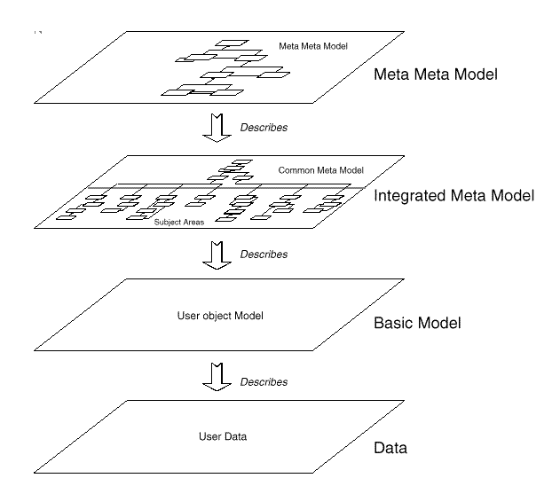
UML 2.0 y MOF 2.0

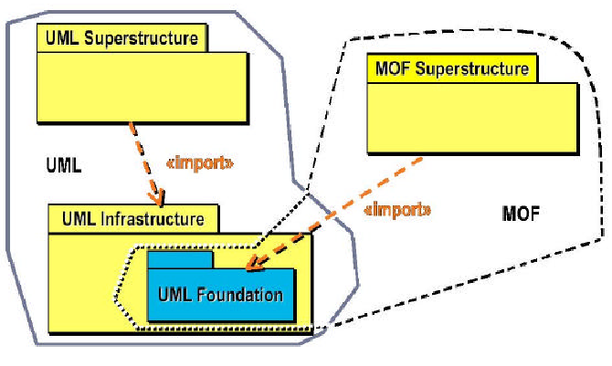

Súper Estructura

- Pensada para el modelado arquitectónico
  - Objetos con estructura externa e interna (objetos arquitectónicos)
  - Modelado de sistemas complejos
- La estructura deseada es declarada (asserted) más que construida
  - Constructor de clase crea la estructura deseada automáticamente
  - El destructor de la clase hace la limpieza automáticamente
  - Expresividad, fiabilidad y productividad
- Basado en lenguajes de descripción arquitectónica (ADLs)
  - UML-RT profile: Selic and Rumbaugh (1998)
  - ACME: Garlan et al.
  - SDL (ITU-T standard Z.100)

Cuando utilizar los Diagramas de Estado: Son buenos para describir el comportamiento de un objeto a través de varios casos de uso no son buenos para describir el comportamiento que involucra cierto numero de objetos que colaboran entre ellos.

Como siempre deben considerarse las técnicas que sean necesarias para su utilización.
Cuando se usa diagramas de estado no se debe dibujar uno por cada clase del sistema aunque este es el que enfoque que emplean los detallistas ceremoniosos casi siempre es un esfuerzo inútil solo se debe utilizar los diagramas de estado para aquellos que demuestren un comportamiento interesante cuando la construcción de ciertos diagramas le ayude a comprender lo que sucede.

